龙门县发展和改革局

龙门县龙城街道办事处太平新路豪源楼202房现场拍摄图片

|  |
| --- |
| 现场拍摄图片1 |
| 现场拍摄图片2 |

|  |
| --- |
| 现场拍摄图片4 |
| 现场拍摄图片11 |

龙门县发展和改革局

龙门县龙城街道东门路11号（停车场内）（原龙门县龙城镇东门路11号） 现场拍摄图片

|  |  |
| --- | --- |
| 微信图片_20240827163507 | C1284296—4（1） |
| C1284296—4（2） | C1284296—4（3） |

龙门县发展和改革局

龙门县龙城街道东门路11号（3）（原龙门县龙城镇东门路11号(3)） 现场拍摄图片

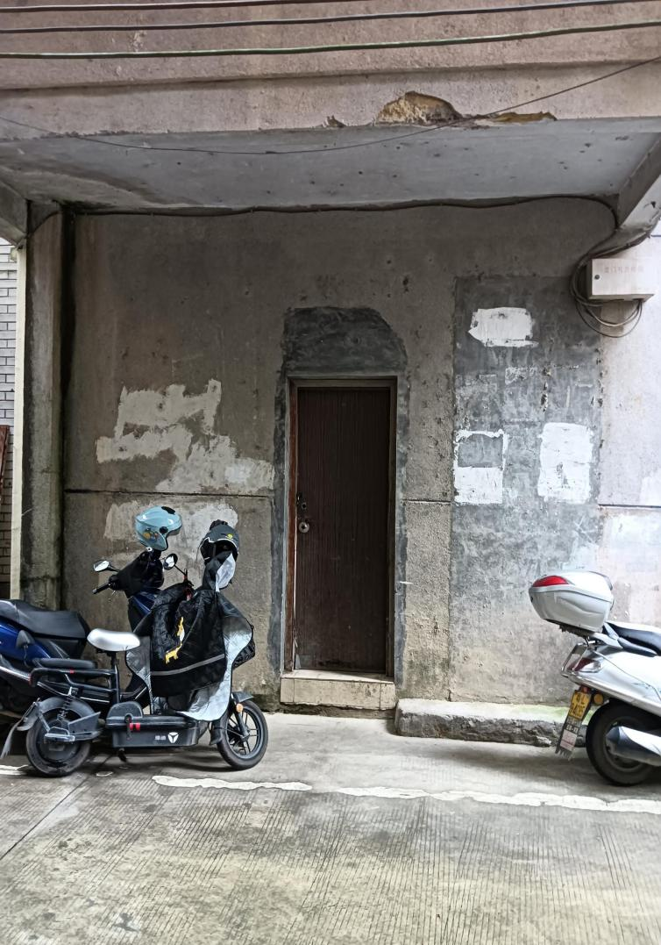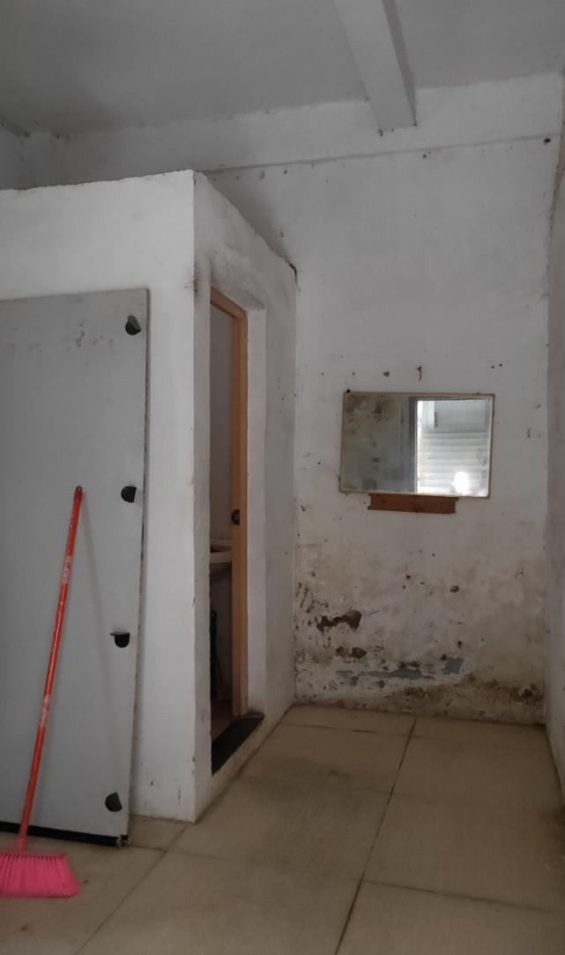

龙门县发展和改革局

龙门县龙城街道东门路11号(车库)（原龙门县龙城镇东门路11号(车库)） 现场拍摄图片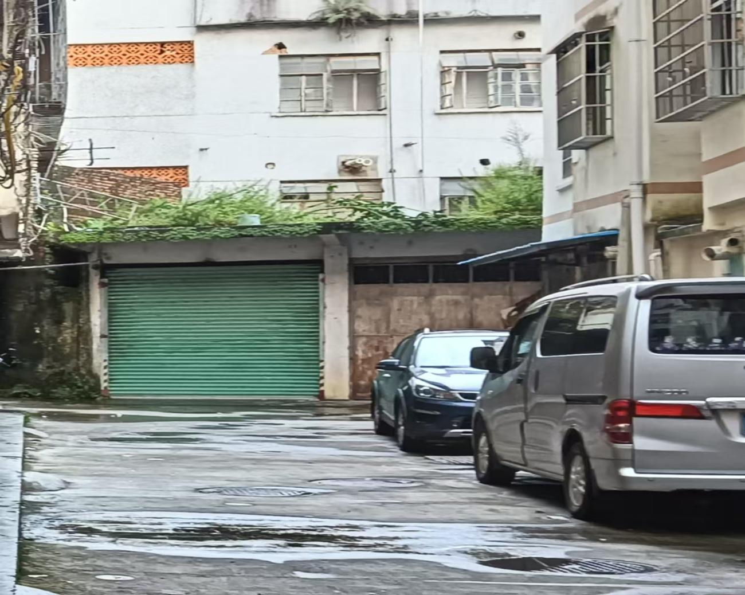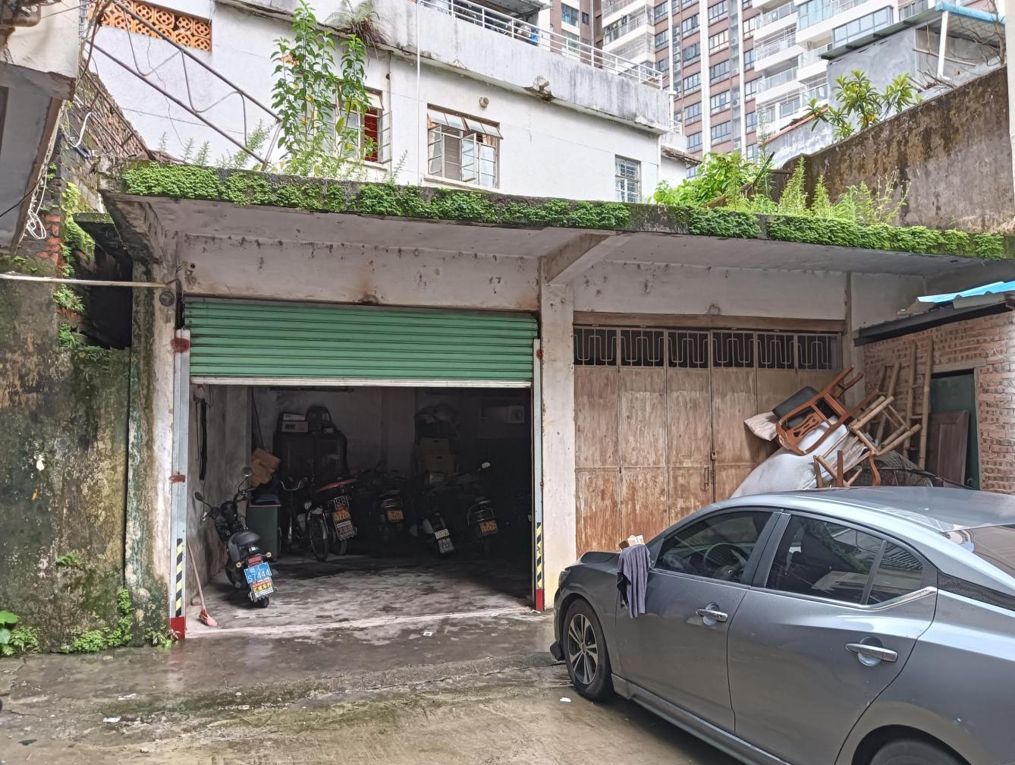

龙门县发展和改革局

龙门县龙城街道东门路11号（仓库）（原龙门县龙城镇东门路11号） 现场拍摄图片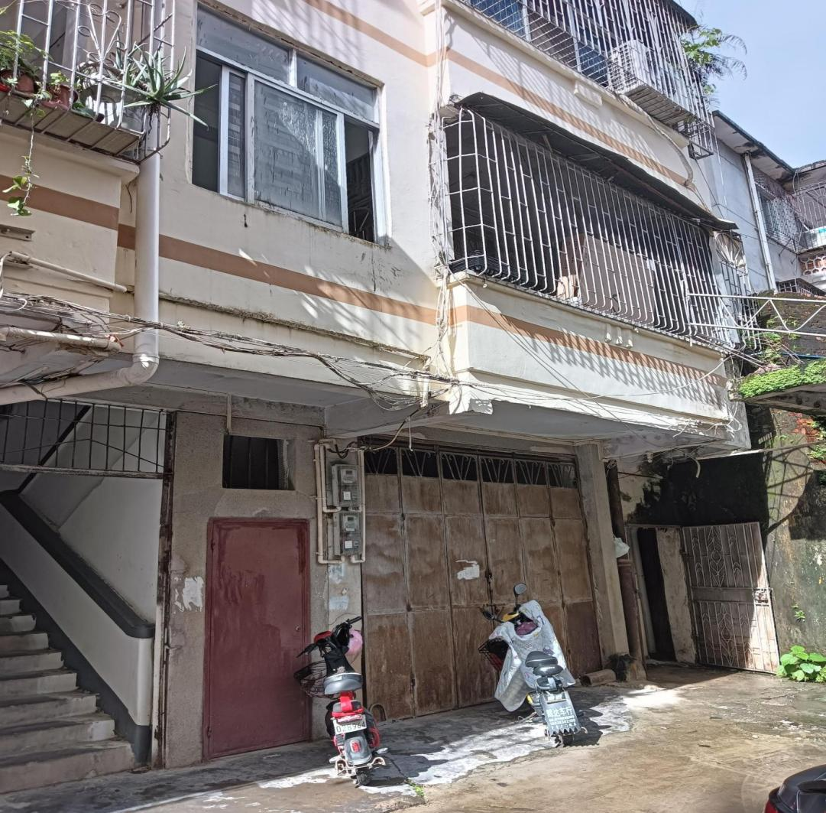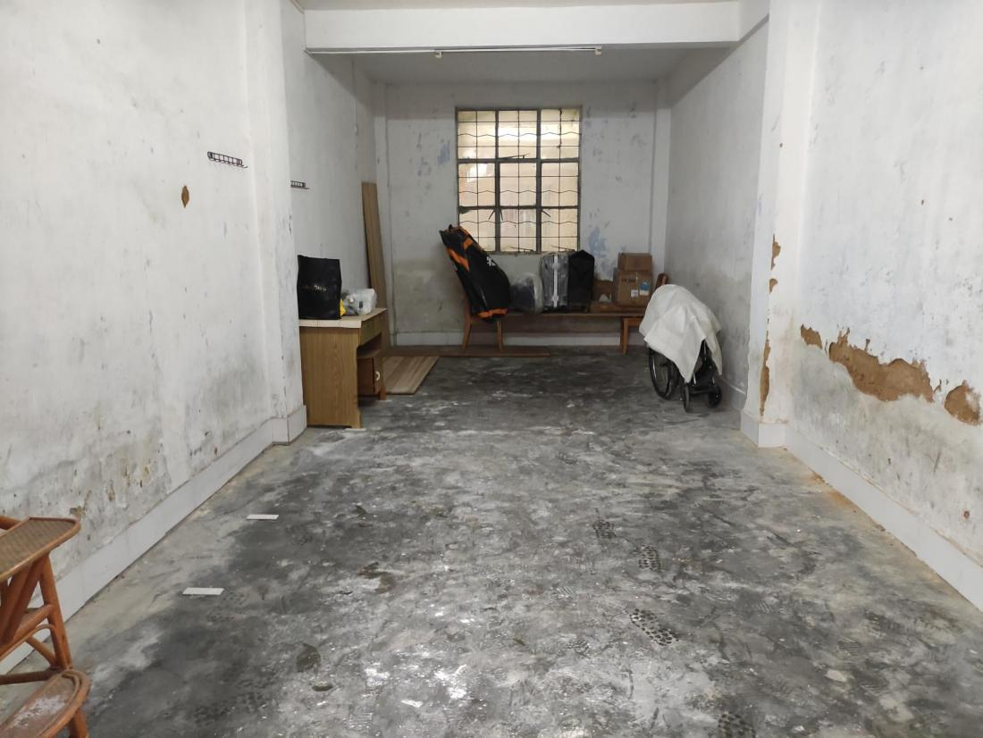

龙门县发展和改革局

龙门县龙城街道东门路11号（启音琴行内）(原龙门县龙城镇东门路11号） 现场拍摄图片

|  |  |
| --- | --- |
| 微信图片_20240827193434 | 东门路11号（134.53平方）-2启音琴行内 |
| 东门路11号（134.53平方）-3启音琴行内 |  |